REGUPOL vibration Schwingungsisolierung

REGUPOL Germany

Eigenschaften

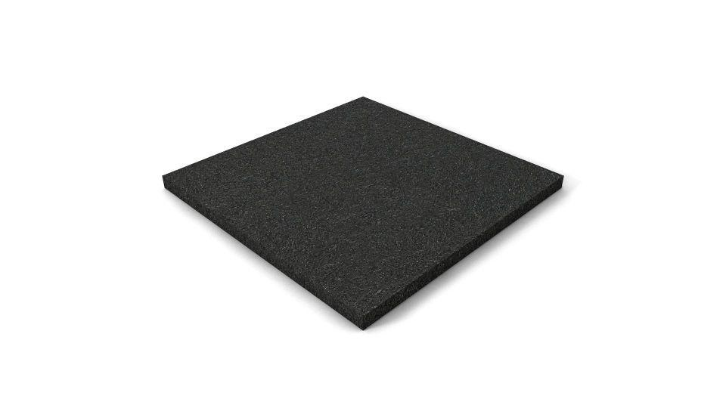

Ausführung

Platte, Rolle

Werkstoff

Gummifasern, Gummigranulat, Polyurethan (PUR)

Breite (mm)

500,00 - 1.250,00

Länge (mm)

1.000,00 - 10.000,00

Stärke (mm)

10,00 - 50,00

Brandverhalten

B2, E

Gewicht (kg)

6,00 - 140,00

Zugfestigkeit (N/mm²)

0,12 - 2,30

Druckverformungsrest

3,7%, 3,4%, 2,1%, 3,1%, 4,1%, 3,0%, 1,6%, 4,9%

Dynamischer Elastizitätsmodul

3,60 - 18,20 N/mm², 2,50 - 7,00 N/mm², 0,90 - 2,40 N/mm², 0,05 - 0,38 N/mm², 0,45 - 2,70 N/mm², 1,20 - 3,30 N/mm², 0,20 - 1,40 N/mm², 15,00 - 45,00 N/mm²

Eigenfrequenz

bis 10 Hz, bis 11 Hz, bis 8 Hz, bis 12 Hz

Gleitreibung

0,7 (Stahl (trocken)), 0,8 (Beton (trocken)), 0,5 (Stahl (trocken)), 0,6 (Beton (trocken)), 0,6 (Stahl (trocken)), 0,7 (Beton (trocken))

Kraftabbau

61%, 65%, 73%, 74%, 72%, 45%

Maximaler statischer Lastbereich

0,800 N/mm², 0,300 N/mm², 0,100 N/mm², 0,020 N/mm², 0,120 N/mm², 0,150 N/mm², 0,050 N/mm², 1,500 N/mm²

Mechanischer Verlustfaktor

0,18, 0,16, 0,17, 0,22

Reißdehnung

70%, 55%, 40%, 110%

Rückprallelastizität

30%, 36%, 22%, 14%, 42,7%, 31%, 10%, 37%

Seltene, kurzfristige dynamische Lastspitzen

bis zu 1,000 N/mm², bis zu 0,400 N/mm², bis zu 0,150 N/mm², bis zu 0,050 N/mm², bis zu 0,180 N/mm², bis zu 0,250 N/mm², bis zu 0,080 N/mm², bis zu 1,750 N/mm²

Statischer Elastizitätsmodul

1,20 - 2,90 N/mm², 0,50 - 1,70 N/mm², 0,30 - 0,55 N/mm², 0,02 - 0,08 N/mm², 0,20 - 0,40 N/mm², 0,25 - 0,80 N/mm², 0,10 - 0,20 N/mm², 4,00 - 11,00 N/mm²

Stauchhärte

545 kPa, 415 kPa, 180 kPa, 14 kPa, 83 kPa, 220 kPa, 50 kPa, 1650 kPa

Weiterreißwiderstand

8,0 N/mm, 5,0 N/mm, 3,2 N/mm, 1,0 N/mm, 1,9 N/mm, 4,5 N/mm, 2,1 N/mm, 15,0 N/mm

Einsatzort

innen

Ozonbeständigkeit

Rissbildstufe 0

Feuchtigkeitsempfindlichkeit

Das Material ist bei Transport, Lagerung, Verarbeitung und Anwendung sorgfältig und dauerhaft vor Feuchtigkeit zu schützen. Feuchtes Material darf nicht verwendet werden.